Лабораторная работа №1

Информационная безопасность

Жукова Виктория Юрьевна

Содержание

# Цель работы

1. Приобретение практических навыков установки операционной системы на виртуальную машину;
2. Настройки минимально необходимых для дальнейшей работы сервисов.

# Выполнение лабораторной работы

## Выполнение задания

Для установки на виртуальную машину VirtualBox операционной системы Linux (дистрибутив CentOS) в нашем случае использовалась внешняя операционная система Windows.

В VirtualBox нажимаем “Машина” - “Создать” и задаем имя “vyzhukova” для нашей будущей операционной системы. Тип - Linux, версия - Red Hat (64-bit).

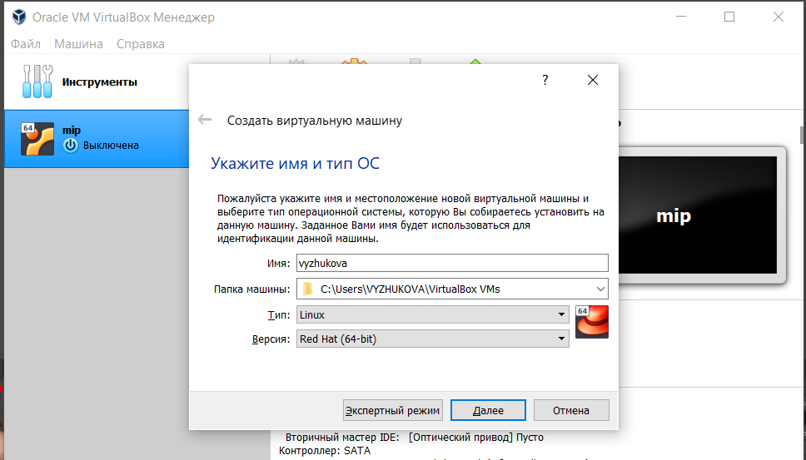

Имя и тип ОС

*Рис. 1. Имя и тип ОС.*

Задаем объем оперативной памяти 2048МБ (Из 16384МБ возможных)

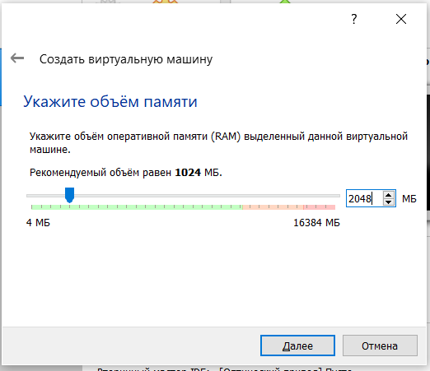

Объем памяти

*Рис. 2. Объем памяти.*

Создадим новый динамический виртуальный жесткий диск,

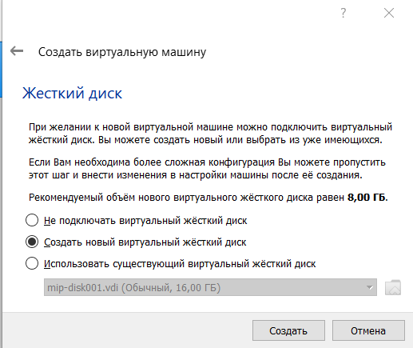

Создание виртуального жесткого диска

*Рис. 3. Создание виртуального жесткого диска.*

укажем тип VDI,

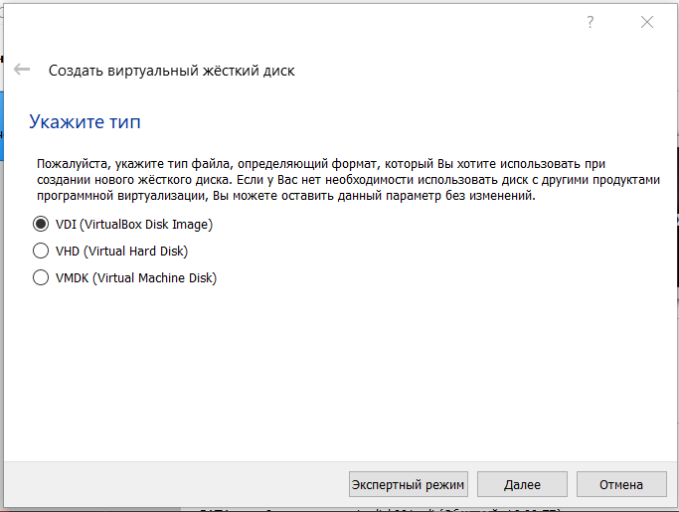

Тип виртуального жесткого диска

*Рис. 4. Тип виртуального жесткого диска*

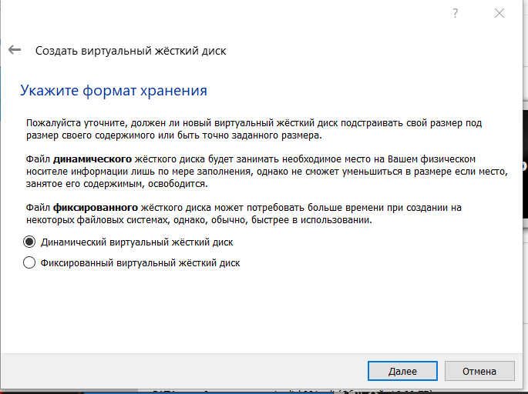

Формат хранения

*Рис. 5. Формат хранения*

выделим 40ГБ.

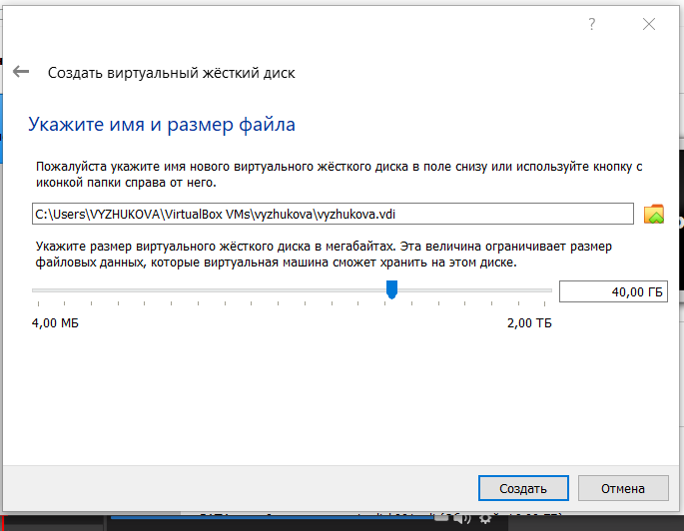

Размер виртуального жесткого диска

*Рис. 6. Размер виртуального жесткого диска*

Первоначальные основные настройки виртуальной машины заданы, теперь запускаем нашу операционную систему, выбираем образ дистрибутива CentOS.

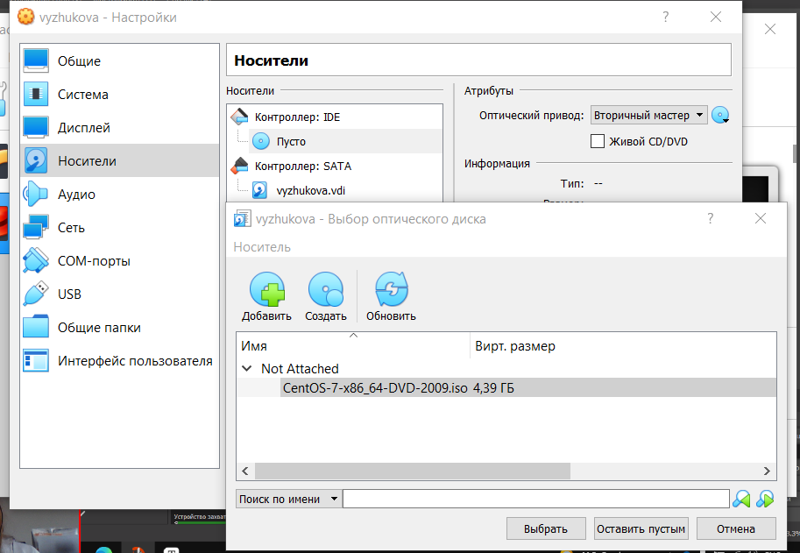

Образ настройки

*Рис. 7. Образ настройки*

Теперь стали доступны варианты непосредственно установки дистрибутива и продолжение загрузки в тестовом режиме без установки. В дальнейшем нам необходимо будет пользоваться данной операционной системой, устанавливать приложения, сохранять файлы, поэтому выбираем пункт установки.

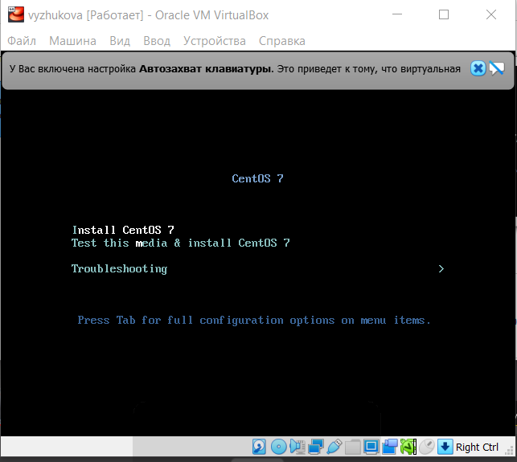

Окно установки CentOS

*Рис. 8. Окно установки CentOS*

Отобразился обзор установки, где мы можем задать настройки уже нашей операционной системы: задать язык раскладки, пароль для суперпользователя, выбрать часовой пояс и другие.

Выбираем русский язык, указываем ранее созданный виртуальный жесткий диск для системы и нажимаем “Начать установку”.

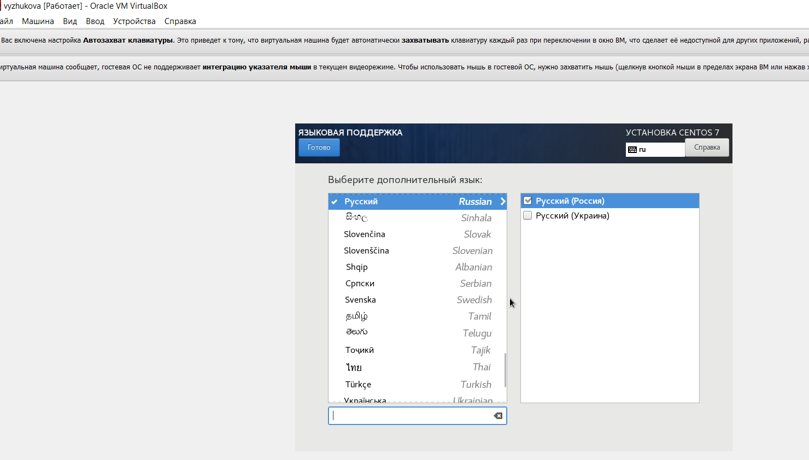

Выбираем язык

*Рис. 9. Выбираем язык*

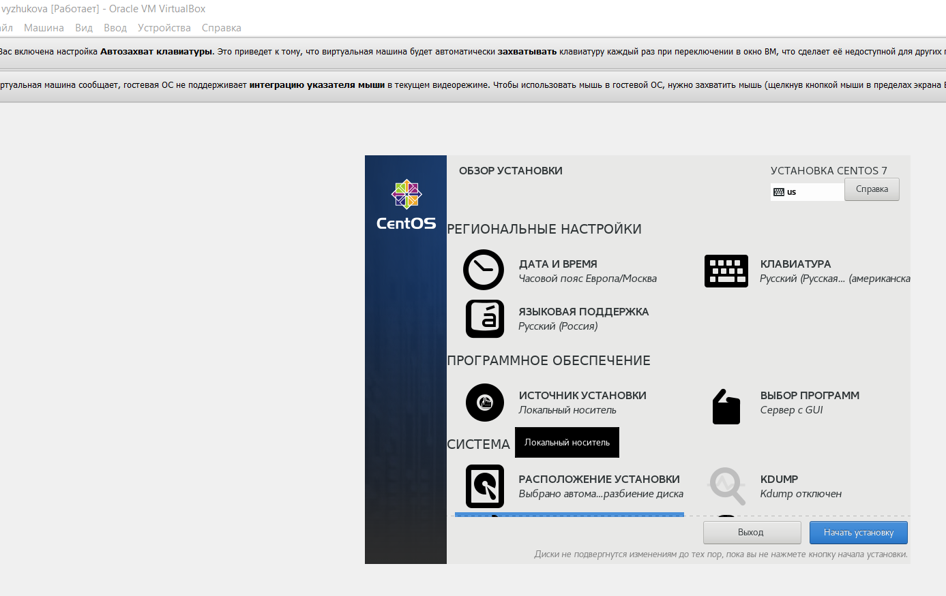

Обзор установки с настройками ОС

*Рис. 10. Обзор установки с настройками ОС*

Отключаем KDUMP.

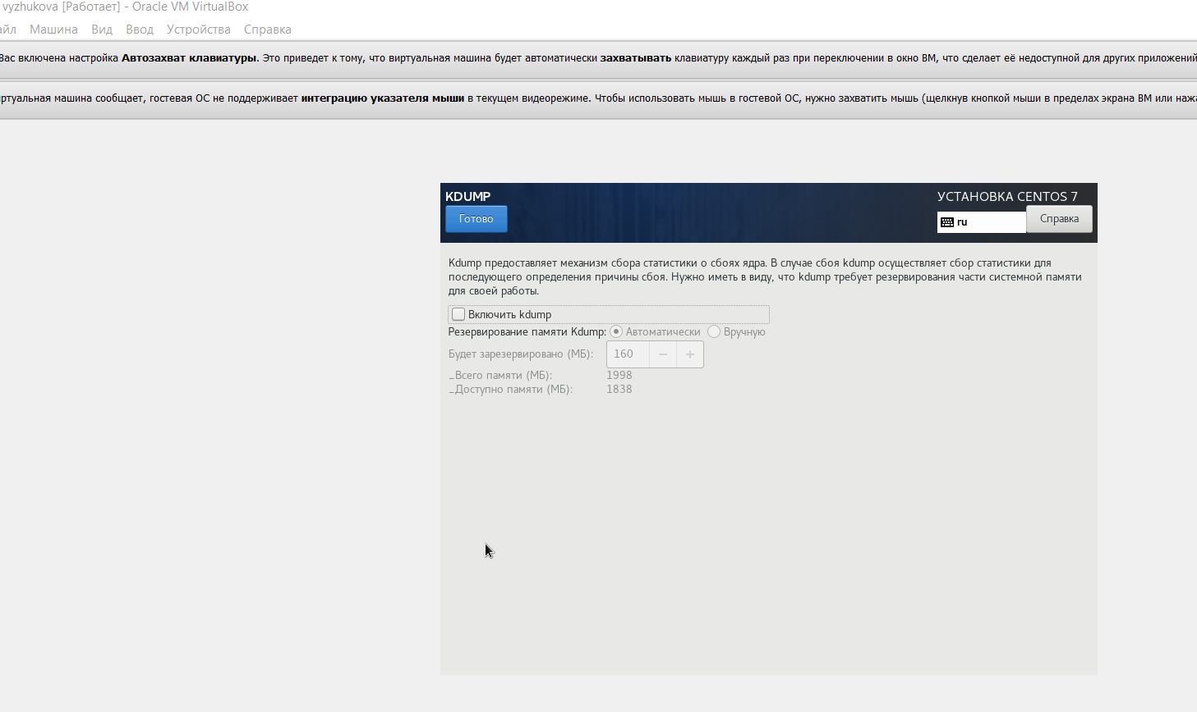

Окно настройки установки: отключение KDUMP

*Рис. 11. Окно настройки установки: отключение KDUMP*

Выбираем программы.

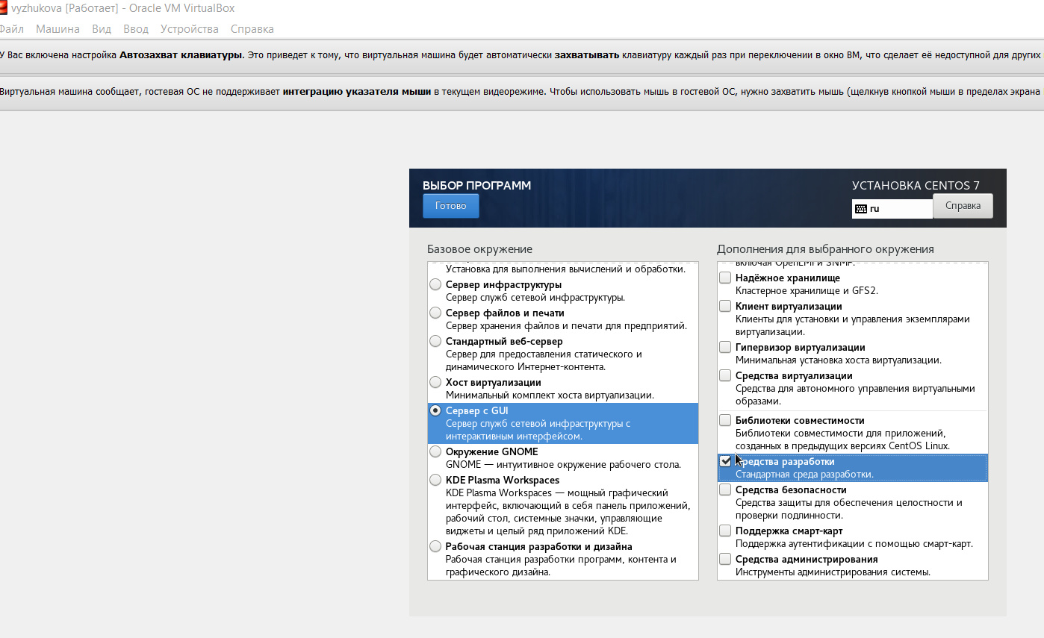

Окно настройки установки: выбор программ

*Рис. 12. Окно настройки установки: выбор программ*

Настраиваем сеть.

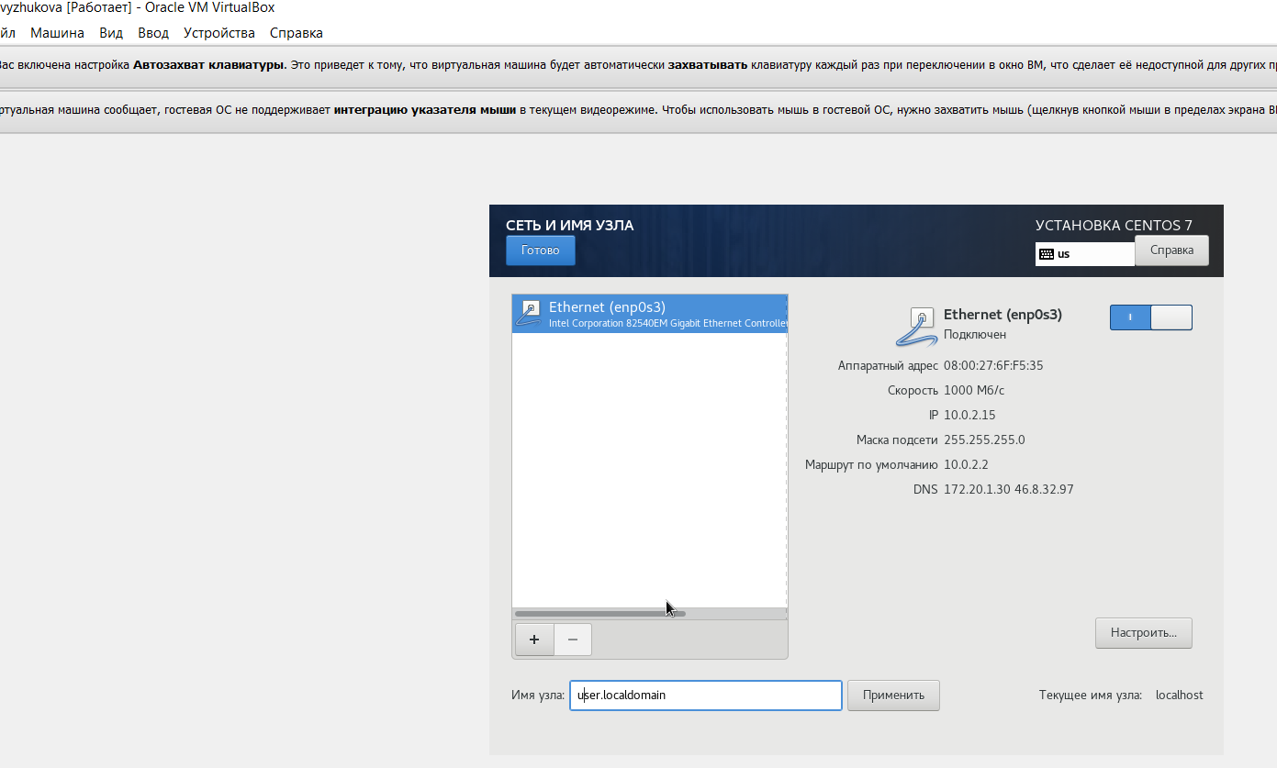

Окно настройки установки: сеть и имя узла

*Рис. 13. Окно настройки установки: сеть и имя узла*

После установки необходимо принять лицензию и создать пользователя.

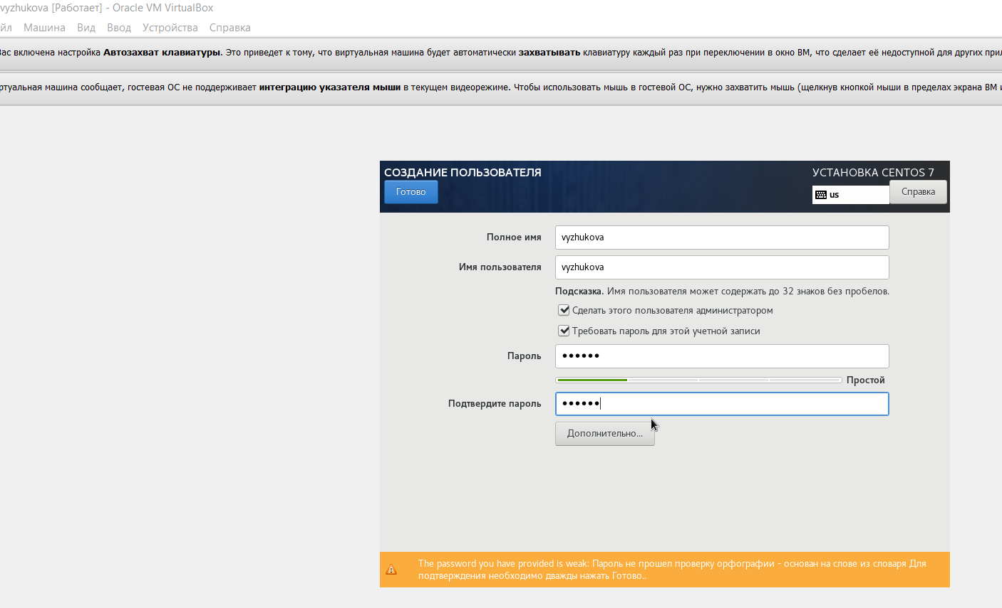

Установка пароля для пользователя с правами администратора

*Рис. 14. Установка пароля для пользователя с правами администратора*

Теперь можно завершать установку и переходить в CentOS.

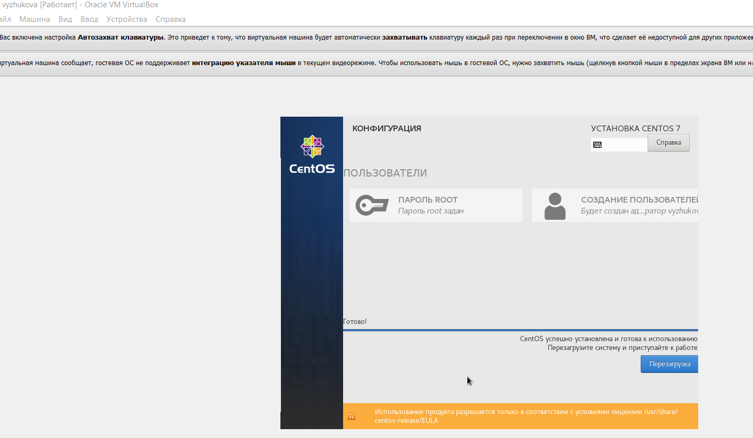

Завершение установки ОС

*Рис. 15. Завершение установки ОС*

Осталось установить дополнения гостевой ОС. Для этого в виртуальной машине нажимаем “Устройства” - “Подключить образ диска Дополнений гостевой ОС”. После чего запускается установка в терминале.

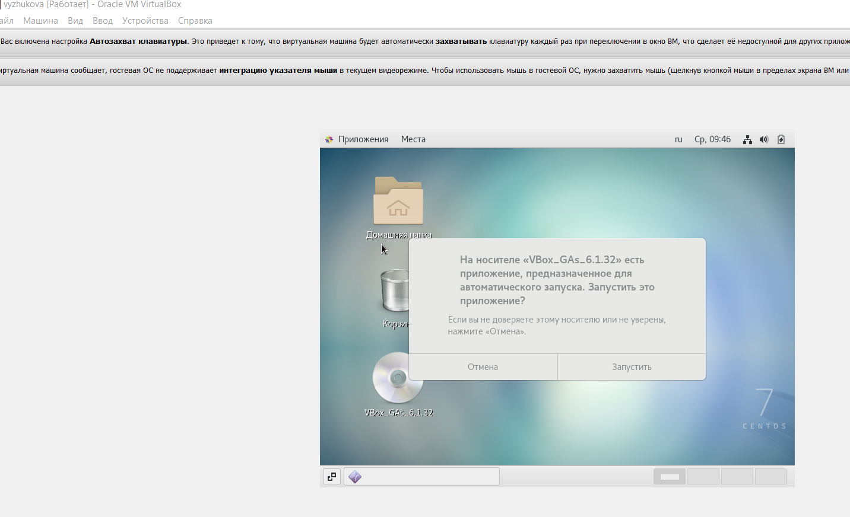

Установка пакетов

*Рис. 16. Установка пакетов*

В итоге получили готовую к использованию операционную систему Linux (дистрибутив CentOS) с установленными дополнениями гостевой ОС, что позволяет менять разрешение экрана, использовать двунаправленный буфер обмена с внешней ОС и др.

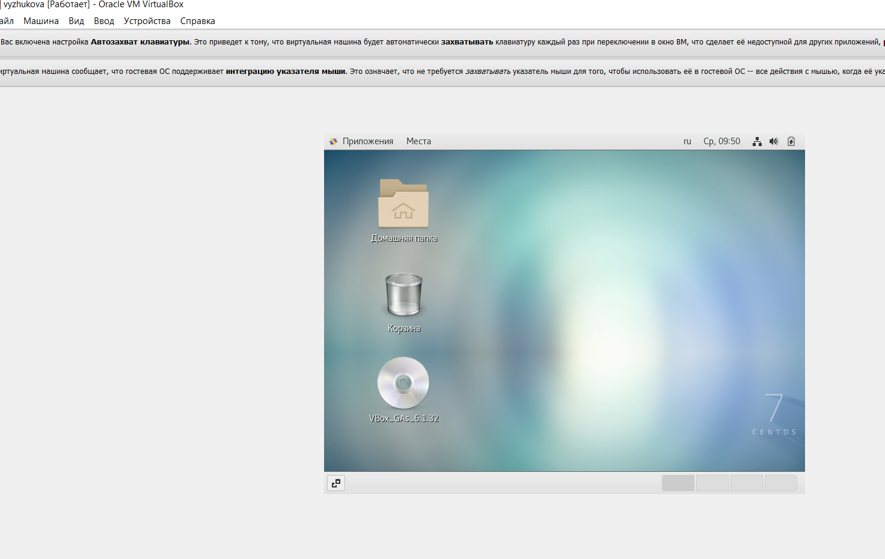

ОС с установленными дополнениями гостевой ОС

*Рис. 17. ОС с установленными дополнениями гостевой ОС*

## Домашнее задание

С помощью команды dmesg | grep -i “то, что ищем” было найдено

1. Версия ядра Linux (Linux version). 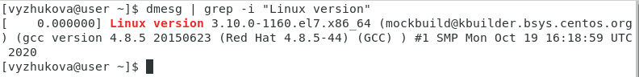 *Рис. 18. Версия ядра Linux*
2. Частота процессора (Detected Mhz processor). Частота процессора *Рис. 19. Частота процессора*
3. Модель процессора (CPU0). Модель процессора *Рис. 20. Модель процессора*
4. Объем доступной оперативной памяти (Memory available).  *Рис. 21. Объем доступной оперативной памяти*
5. Тип обнаруженного гипервизора (Hypervisor detected). 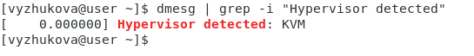 *Рис. 22. Тип обнаруженного гипервизора*
6. Тип файловой системы корневого раздела. 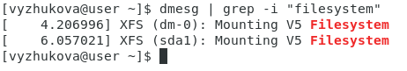 *Рис. 23. Тип файловой системы корневого раздела*
7. Последовательность монтирования файловых систем. 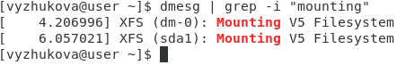 *Рис. 24. Последовательность монтирования файловых систем*

## Контрольные вопросы

1. Какую информацию содержит учётная запись пользователя?

* Идентификатор пользователя (login) и пароль.

1. Укажите команды терминала и приведите примеры:

* для получения справки по команде;
* man. Например, man bash - справка по команде bash.
* для перемещения по файловой системе:
  1. Например, cd /var/tmp.
* для просмотра содержимого каталога:
* ls. ls -t - для просмотра содержимого, сортированного по дате.
* для определения объёма каталога:
* du. Например, du -sh для получения читаемого объема.
* для создания / удаления каталогов / файлов:
* touch - создание файла. touch f1
* rm - удаление файла. rm f1
* mkdir - создание папки. mkdir papka1
* rmdir - удаление папки. mkdir papka1
* для задания определённых прав на файл / каталог:
* chmod. chmod +x somefile - добавляет разрешение на выполнение для всех пользователей.
* для просмотра истории команд:
* history. history -n - скопировать команды из файла истории в текущий список.

1. Что такое файловая система? Приведите примеры с краткой характеристикой.

* Файловая система – это инструмент, позволяющий операционной системе и программам обращаться к нужным файлам и работать с ними.
* Например, FAT – одна из старейших файловых систем, которая была разработана еще в 1977 году программистами компании Microsoft для гибких дисков.
* ReFS – новейшая разработка Microsoft для ОС Windows 8 и Windows 10 Enterprise и Pro для рабочих станций.
* ZFS – файловая система, разработанная для систем хранения данных. Главная ее черта – отказоустойчивость. Данные с которыми ведется работа копируются в служебный сектор. Его объем должен быть равен области хранения.

1. Как посмотреть, какие файловые системы подмонтированы в ОС?

* С помощью команды dmesg | grep -i “filesystem”.

1. Как удалить зависший процесс?
   1. Находим PID зависшего процесса.
   2. «Убиваем» процесс командой kill.

# Выводы

1. Приобрела практические навыки установки операционной системы на виртуальную машину;
2. Настроила минимально необходимые для дальнейшей работы сервисы.

# Библиография

1. Кулябов Д. С., Королькова А. В., Геворкян М. Н, [Методические материалы по установке и конфигурации операционной системы на виртуальную машину](https://esystem.rudn.ru/pluginfile.php/1651744/mod_folder/content/0/001-lab_virtualbox.pdf?forcedownload=1)
2. Кулябов Д. С., Королькова А. В., Геворкян М. Н, [Методические материалы по git](https://esystem.rudn.ru/pluginfile.php/1651744/mod_folder/content/0/002-lab_vcs.pdf?forcedownload=1)
3. Кулябов Д. С., Королькова А. В., Геворкян М. Н, [Методические материалы по virtual box](https://esystem.rudn.ru/pluginfile.php/1651744/mod_folder/content/0/001-lab_virtualbox.pdf?forcedownload=1)